
Ciua 
Ih�
CIOAOE OE
GUARULHOS
PREFEITURA DE GUARULHOS SECRETARIA DE EDUCAÇÃO
DEPARTAMENTO DE PLANEJAMENTO DA EDUCAÇÃO DIVISÃO TÉCNICA DE GESTÃO DE PARCERIAS

Relatório Mensal de Execução do Termo de Colaboração

Nome da instituição: Instituto De Assistência Social Jesus Menino Termo de Colaboração: 001324/2022 SESE 08- RPP
Endereço da Unidade Escolar: Rua Onorio Marsella 282
E-mail: : institutojesusmenino@terra.com.br Diretor (a): Ana Luiza Guedes Locatelli
Telefone: (11) 26118287/ 26564472/ 26564086
Coordenador (a) Pedagógico: Cintia da Rocha Guedes
Supervisor (a) responsável pela Unidade Escolar: Elaine Alonso Bernardo Portal da Transparência site: www.institutojesusmenino.com.br
Última atualização do portal 15/01/2026.

Controle Mensal

Mês | Vagas Contratadas | Alunos Matriculados |  |  |  |  | Quantidade  - Funcionários  Contratados | Quantidade de Funcionários  Afastados | Demais Observaçlo (se  necessário)
 |  | S.rçllrlo/ | Berçllrio li | Maternal | Eslllglol | Estágio//
Janeiro |  |  | 28 | 63 |  |  | 20 | 2
Fevereiro
Março
Abril
Maio
Junho
Julho
Agosto
Setembro
Outubro
Novembro
Dezembro |  |  |  |  | -

Visitas da Supervisão Escolar:
Data da visita
03/12/2025
Nome do (a) Supervisor (a)Período,,
-
-·
Observação
Elaine Alonso Bernardo
TARDE
..
-'' ·---
1


Houve aquisição dos itens relacionados abaixo no mês em questão?

Item | Descrição | Sim | Não
1 | Fraldas | X
2 | Lenço Umedecido | X
3 | Lençol |  | X
4 | Edredom |  | X
5 | Babador |  | X
6 | Toalha de Banho |  | X
7 | Papel Higiênico | X
8 | Sabonete |  | X
9 | Alcool em Gel |  | X
10 | Material e/ou Brinquedos Pedagógicos |  | X
11 | EPI Cozinha | X
12 | EPI Limpeza | X
13 | Material de Escritório |  | X
14 | Material de Limpeza | X
15 | Bem Permanente |  | X

Dados referente à manutenção da Unidade Escolar:

 |  | Data do serviço/  Vencimento | Valido até
1 | Limpeza da Caixa D'Agua | 07/11/2025 | 07/05/2026
2 | Desinsetização / Desratização | 01/11/2025 | 07/05/2026
3 | AVCB |  | 15/08/2028
4 | Pintura dos Ambientes | Julho/2025
5 | Avaliação de qualidade da água | 27/11/2025 | 21/05/2026

Encaminhar anexo ao presente relatório (cópia da Nota Fiscal de Aquisição de materiais, Bens Permanentes e Serviços), Ofício, Anexo Ili e IV referente ao mês em questão, cartões de ponto de todos os funcionários referente ao mês anterior (arquivo único) nomeando o arquivo como Registro de Ponto ref. Ao Mês XXX e 1 FOTO (visivel) do solicitado abaixo:

- Placa de Identificação;
- Despensa;
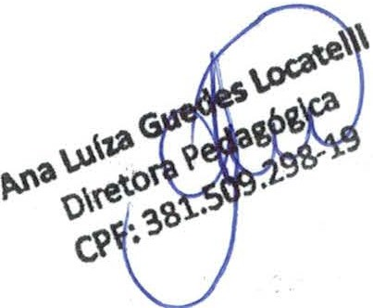
- Almoxarifado;
- Parque e/ou Solário;
tõ5.487.42410002-27 l INSTITUTO OE ASSISTENCIA SOCIAL JESUS MENINO
Rua Onorio Marsella , 282
Jd.do Triunfo- CEP: 07175-320
Data: 04/02/2026 1
Responsável pelo Preenchimento: Nome: Ana Luiza Guedes Locatelli
Função: Diretora Pedagógica
GUARULHOS - SP 1

